Práctica 1: Instalación y configuración de servidor y cliente FTP Filezilla en Windows.
Nombre y apellidos: DANIEL DEHESA MORENO Usuario del dominio: SMR 205
Calificación:
Observaciones:

- Objetivos:
  - Establecer la utilidad y modo de operación del servicio de transferencia de archivos.
  - Instalar y configurar servidores de transferencia de archivos.
  - Crear usuarios y grupos para acceso remoto al servidor.
  - Configurar el acceso anónimo.
  - Establecer los límites en los distinto modos de acceso.
  - Comprobar el acceso al servidor, tanto en modo activo como en modo pasivo.
  - Realizar pruebas con clientes en línea de comandos y con clientes en modo gráfico.
  - Utilizar el navegador como cliente del servicio de transferencia de archivos.
- Duración:
  - 2 h
- Recursos:
  - PC con acceso a Internet y paquete ofimático instalado.
  - VirtualBox 5.0.4
  - Windows 2012 Server R2
  - Windows 8.1 Enterprise
- Modo y formato de entrega:
Entregar a través de la plataforma online del centro un documento en pdf llamado SRI1516-UT4-Practica1-Tunombre.pdf generado a partir de este y en el cual deberás añadir las respuestas a las cuestiones planteadas así como las capturas de pantalla, logs y demás evidencias necesarias para demostrar que la práctica se ha realizado cumpliendo los requisitos solicitados en el enunciado.
- Escenario:
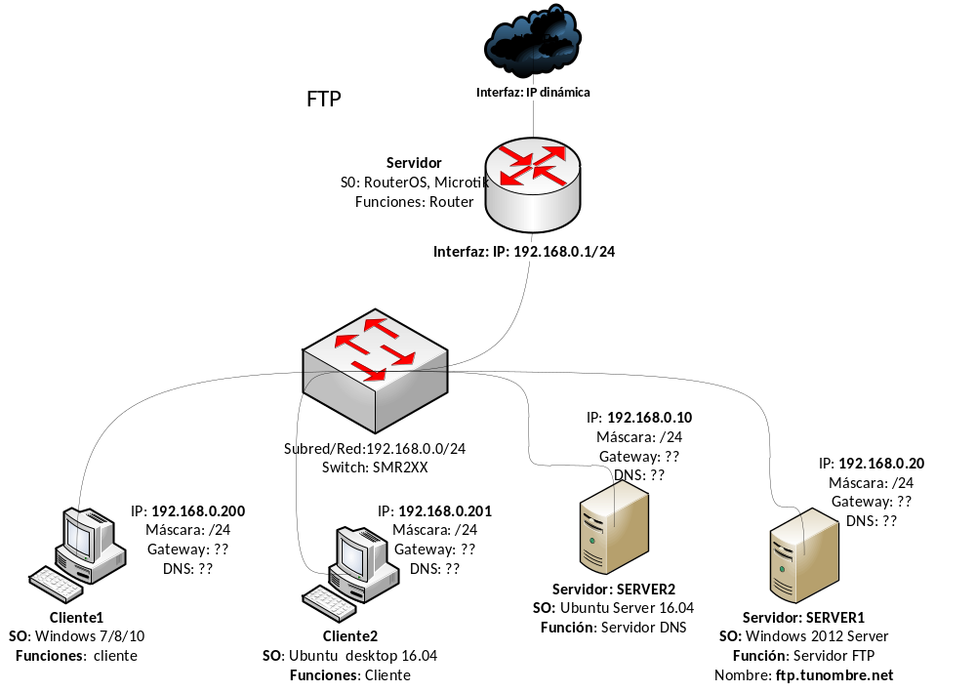

En esta práctica vamos a instalar y configurar un servidor FTP libre en Windows 2012 Server, Filezilla Server con un equipo desde el que accederemos con los tres tipos de clientes vistos en clase.

- Enunciado:
En esta práctica deberás instalar y configurar el servidor Filezilla Server en Windows 2012. Configúralo con las opciones especificadas a continuación:
- Se permitirán un máximo de dos conexiones simultáneas al servidor.
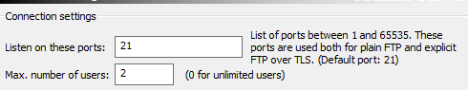
- Cuando un usuario accede al servidor como cliente tiene un máximo de un minuto para hacer login.
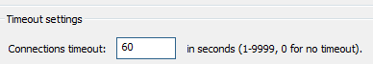
- Si un cliente conectado no inicia una transferencia en 1 minuto (tiempo de inactividad) o menos se le desconectará.
- El mensaje de bienvenida del servidor será “Bienvenido al servidor FTP Filezilla de TU_NOMBRE”.
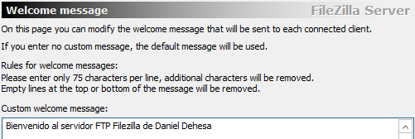
- No se permitirán conexiones desde alguna de las IPs que tengas en tu red.
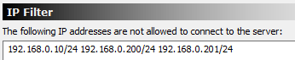
- Se habilitará el log del servidor con ficheros de 200KB como máximo. Se usará un fichero de log para cada día y ser borrarán los ficheros de logs con más de 10 días de antigüedad.
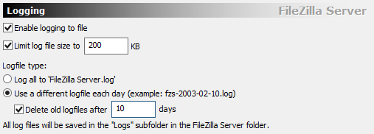
- La velocidad de bajada del servidor será de 10 KB/s como máximo de lunes a viernes y el fin de semana la velocidad será la máxima permitida. Respecto a la velocidad de subida será de 5KB/s de lunes a viernes y en fin de semana 15KB/s.
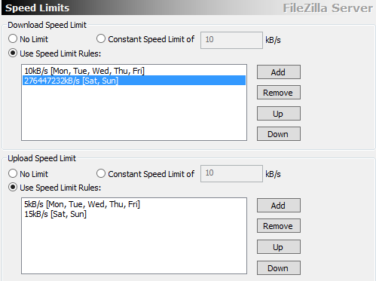
- Se “banearán” durante 2 horas a las conexiones desde direcciones IP que fallen 3 veces en la autenticación al conectarse al servidor.
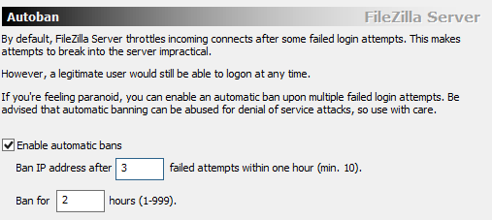
- Se crearán los siguientes usuarios:
  - Usuario anónimo (anonymous sin contraseña).
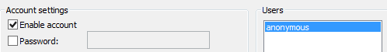
  - Directorio predeterminado C:\ftp\pub. El usuario solo tendrá permisos de lectura es decir de descarga de archivos.
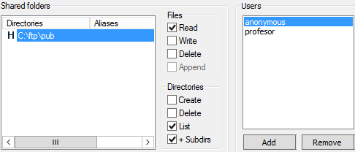
  - No pertenece a ningún grupo.
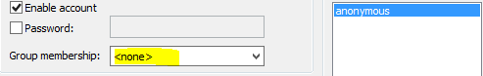
- Usuario profesor (con contraseña)
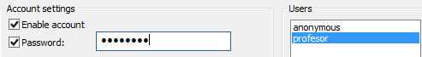
  - Directorio predeterminado C:\ftp\. El usuario tendrá permisos de lectura, escritura, borrado y modificación de ficheros y directorios.
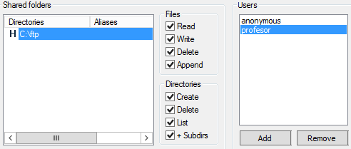
  - No pertenece a ningún grupo.
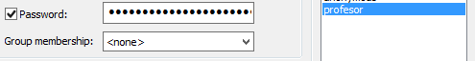
- Usuarios alumno1 y alumno2 (con contraseña).
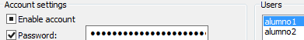
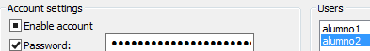
  - Pertenecen al grupo alumnos.
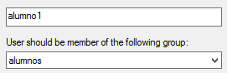
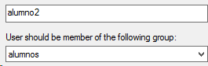
  - El directorio C:\ftp\alumnos es el predeterminado para todos los miembros de grupo alumnos y todos tendrán permisos de lectura y escritura de ficheros y directorios.
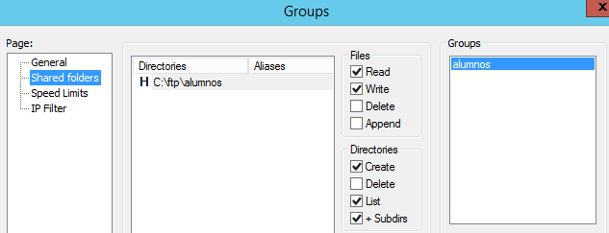
  - La velocidad de subida para todos los alumnos será de 2KB/s.
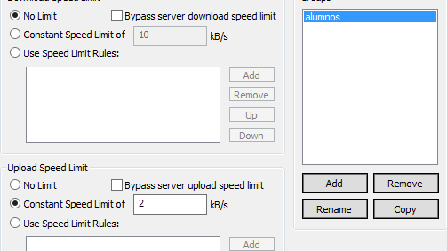
- Comprueba el acceso al servidor desde el usuario profesor utilizando un cliente en modo texto. Realiza la subida y la bajada de ficheros. Verifica que las velocidades de subida y bajada coinciden con las configuradas.
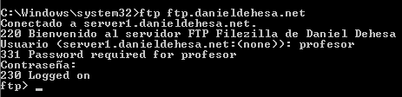
- Realiza accesos con el usuario anónimo en. Comprueba que puedes subir y descargar ficheros.
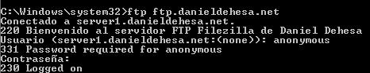
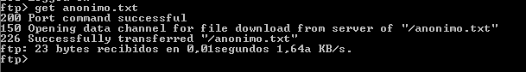
- Comprueba el acceso al servidor con el usuario alumno1 utilizando como cliente el navegador.
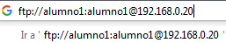
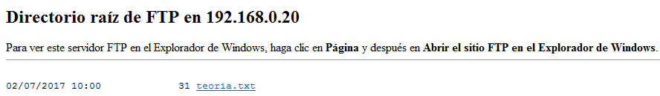

- Comprueba el acceso al servidor con el usuario alumno2 utilizando como cliente Filezilla cliente y verifica que puedes descargar un fichero.
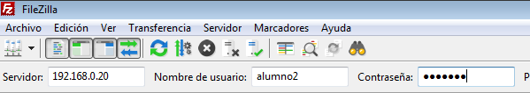
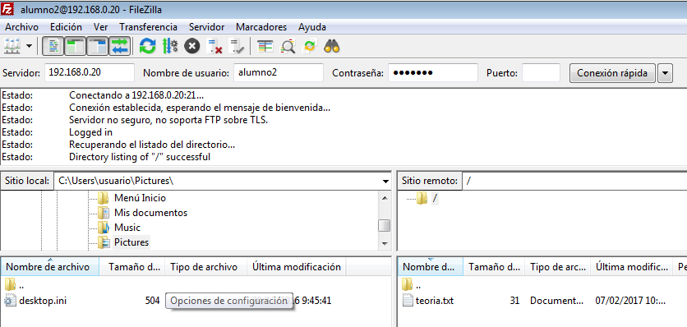
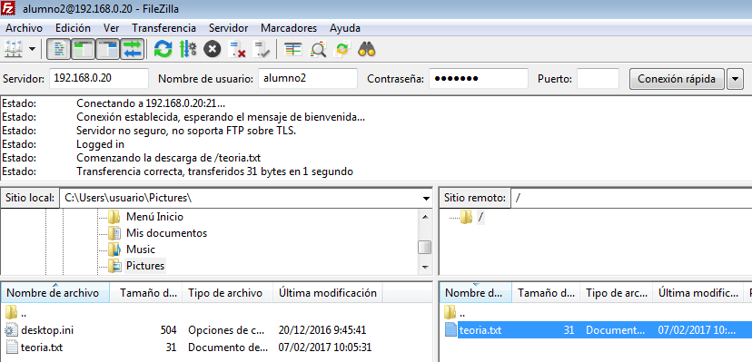

OJO: Deberás configurar el Firewall de Windows2012 para permitir pasar al Filezilla Server.

